和合期货鸡蛋周报（20190102--20180104）
江波明
从业资格证号：F3040815
投询资格证号：Z0013252
电话：0351-7342558
邮箱：jiangboming@hhqh.com.cn

- 鸡蛋现货
2018年1月4日 | 主产区鸡蛋现货价格（元/斤）
 | 价格 | 周度涨跌
广东 | 4.0 | +0.3
河北 | 3.89 | +0.18
山东 | 4 | +0.35
产销均价 | 4.1 | +0.26
主产区均价 | 4.093 | +0.257
主销区均价 | 4.32 | +0.298
主产区鸡苗均价 | 涨跌 | 主产区淘汰鸡均价 | 涨跌
2.9（元/羽） | +0.2 | 4.08（元/斤） | +0.27

当周（1月2日-1月4日）鸡蛋现货价格：
主产区鸡蛋价格：广东4.0元/斤，较上周0.3元/斤；河北3.89元/斤，较上周上涨0.18元/斤；山东4.0元/斤，较上周上涨0.38元/斤；产销均价4.15元/斤，较上周上涨0.26元/斤；主产区均价4.093元/斤，较上周上涨0.257元/斤；主销区均价4.32元/斤，较上周上涨0.298元/斤。
主产区鸡苗均价：2.9元/羽，较上周上涨0.2元/羽。
主产区淘汰鸡均价4.08元/斤，较上周上涨0.27元/斤。

- 鸡蛋期货
当周（1月2日-1月4日）鸡蛋期货
截止本周五（1月4日），大连商品交易所鸡蛋1905合约收盘价格为3425元/500千克，较上周五3478跌53元/500千克，成交量为8.74万手，持仓量为12.1万手，日减仓8840手。
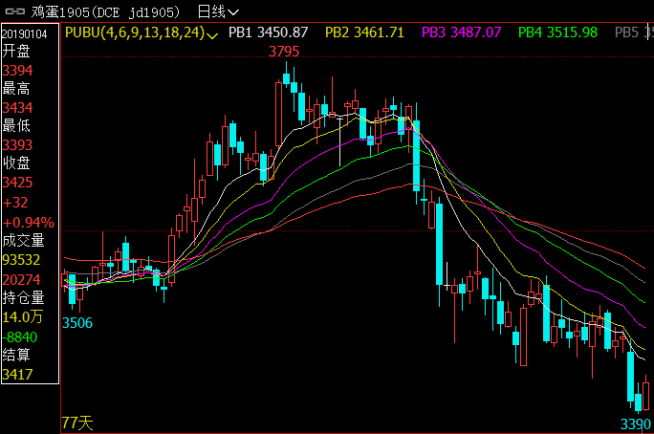
- 综合观点
本周国内鸡蛋价格止跌反弹。截止本周五，全国鸡蛋平均价格指数为3.97元/斤，较上周 六（12月29日）3.91涨0.06元/斤，涨幅为1.53%；较上月同期的3.9涨0.07元/斤，涨幅为1.79%； 较去年同期的4.4跌0.43元/斤，跌幅为9.77%。主产区平均价格为3.60-4.50元/斤，较节前涨 0.03-0.2元/斤不等。 上周末正式迎来了元旦小长假，但是国内鸡蛋的行情却并没有因为节日的到来而有所起 色，市场走货越来越慢，因此，节日期间国内鸡蛋价格仍较延续上周回落的趋势继续向下行走。 但是元旦过后，随着节前库存的消耗，部分蛋商开始补货，且距离春节越来越近，各环节均开始 为春节做准备，产销区走货均开始加快。另一方面，近日老鸡淘汰加速，部分养殖户在淘汰鸡价 格回落的情况下，为了使得利润最大化提价意愿较强。因此，本周鸡蛋价格止跌反弹。
目前距离传统节日春节只有一个月的时间，下游食品厂面包、糕点等需求将 逐渐提升，带动了鸡蛋的市场需求。且春节将至，不少养殖户担心春节前老鸡价格回落及屠宰企 业提前停收，因此近日淘汰加速，蛋鸡存栏减少，且深冬季节，蛋鸡产量较低，也利好鸡蛋行 情。预计下周鸡蛋价格继续上涨。但是，蛋鸡存栏量仍不断恢复中，鸡蛋市场整体供应方面压力 仍然存在，中长期来看，蛋价易涨难跌，但是涨幅将受限。
- 交易策略建议
1905合日内交易。
- 风险点
1、鸡蛋现货价格出现非供需因素导致的大幅下跌；
2、禽流感等疫情爆发。

风险揭示：您应当客观评估自身财务状况、交易经验，确定自身的风险偏好、风险承受能力和服务需求，自行决定是否采纳期货公司提供的报告中所给出的建议。您应当充分了解期货市场变化的不确定性和投资风险，任何有关期货行情的预测都可能与实际情况有差异，若您据此入市操作，您需要自行承担由此带来的风险和损失。
免责声明：本报告的信息均来源于公开资料，本公司对这些信息的准确性和完整性不作任何保证，文中的观点、结论和建议仅供参考，不代表作者对价格涨跌或市场走势的确定性判断，投资者据此做出的任何投资决策与本公司和作者无关。
本报告所载的资料、意见及推测仅反映本公司于发布日的判断，在不同时期，本公司可发出与本报告所载资料、意见及推测不一致的报告，投资者应当自行关注相应的更新或修改。

和合期货投询部
联系电话：0351-7342558
公司网址：http://www.hhqh.com.cn

和合期货有限公司经营范围包括：商品期货经纪业务、金融期货经纪业务、期货投资咨询业务、公开募集证券投资基金销售业务。

